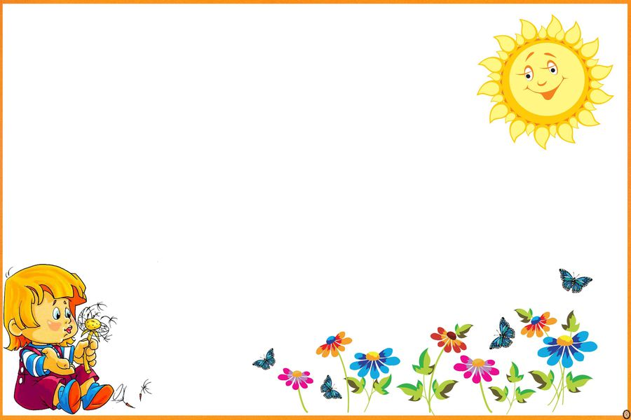

**Мирилка**

Мирись, мирись, мирись

И больше не дерись.

Если будешь драться,

Я буду кусаться.

А кусаться – ни при чем,

Будем драться кирпичом.

А кирпич ломается,

Дружба начинается!

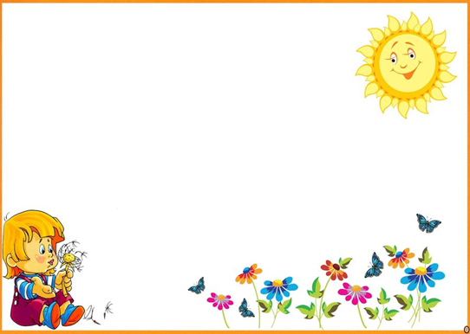

**Мирилка**

Чем ругаться и дразниться

Лучше нам с тобой мириться!

Очень скучно в ссоре жить,

Потому давай дружить!



**Мирилка**

Хватит нам уже сердиться,  
Веселятся все вокруг!  
Поскорей давай мириться.  
-Ты мне друг!  
-И ты мне друг!  
Мы обиды все забудем  
И дружить как прежде будем.



**Мирилка**

К нам с тобой подкралась ссора.  
Надо нам ее прогнать.  
Мы за пальчики возьмемся.  
Раз, два, три, четыре, пять,  
Подружились мы опять.

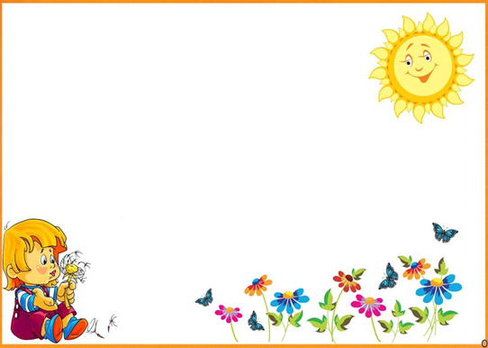

**Мирилка**

Солнце выйдет из-за тучек,  
Нас согреет тёплый лучик.  
А ругаться нам нельзя,  
Потому что мы – друзья!



**Считалка**

Ехала белка на тележке,

Продавала всем орешки,

Кому два, кому три,

Выходи из круга ты.



**Считалка**

Раз, два, три, четыре, пять,

Будем в прятки мы играть.

Небо, звёзды, луг, цветы -

Выходи из круга ты.



**Считалка**

Вышли мыши как-то раз

Посмотреть который час.

Раз-два-три-четыре,

Мыши дернули за гири.

Тут раздался страшный звон -

Разбежались мыши вон.



**Считалка**

Сидел петух на лавочке,

Считал свои булавочки:

Раз - два - три,

Водить будешь ты!



**Считалка**  
Раз, два, три, четыре, пять -  
Игры будем начинать.  
Пчёлы в поле полетели.  
Зажужжали, загудели.  
Сели пчёлы на цветы.  
Мы играем - водишь ты.